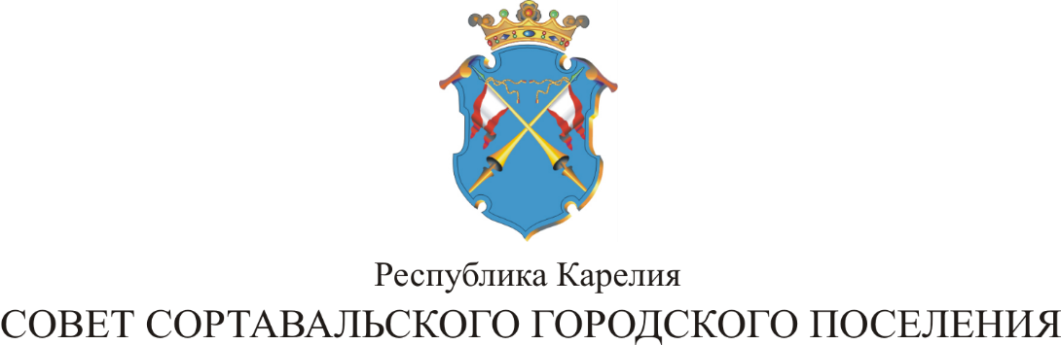

LII СЕССИЯ III СОЗЫВА

Р Е Ш Е Н И Е

от 20 июня 2017 года № 222

О внесении изменений в решение от 22.11.2011 г. № 202 «Об установлении
земельного налога на территории муниципального образования
«Сортавальское городское поселение»

В соответствии с пунктом 1 статьи 5 Налогового кодекса Российской Федерации, Уставом муниципального образования «Сортавальское городское поселение» и на основании экспертного заключения министерства юстиции Республики Карелия, Совет Сортавальского городского поселения
р е ш и л:

1. Внести изменения в решение XL сессии II созыва от 22.11.2011г. № 202 «Об установлении земельного налога на территории муниципального образования «Сортавальское городское поселение».

1.1. Пункт 2 изложить в следующей редакции «Настоящее решение вступает в силу с 01 января 2012 года, но не ранее чем по истечении одного месяца со дня официального опубликования».

2. Настоящее решение опубликовать в официальных средствах массовой информации.

Председатель Совета В.М. Артамонов

Глава Сортавальского С.В. Крупин
городского поселения

